## 牛顿第二定律的应用

### 考点一　动力学两类基本问题

1.动力学问题的解题思路

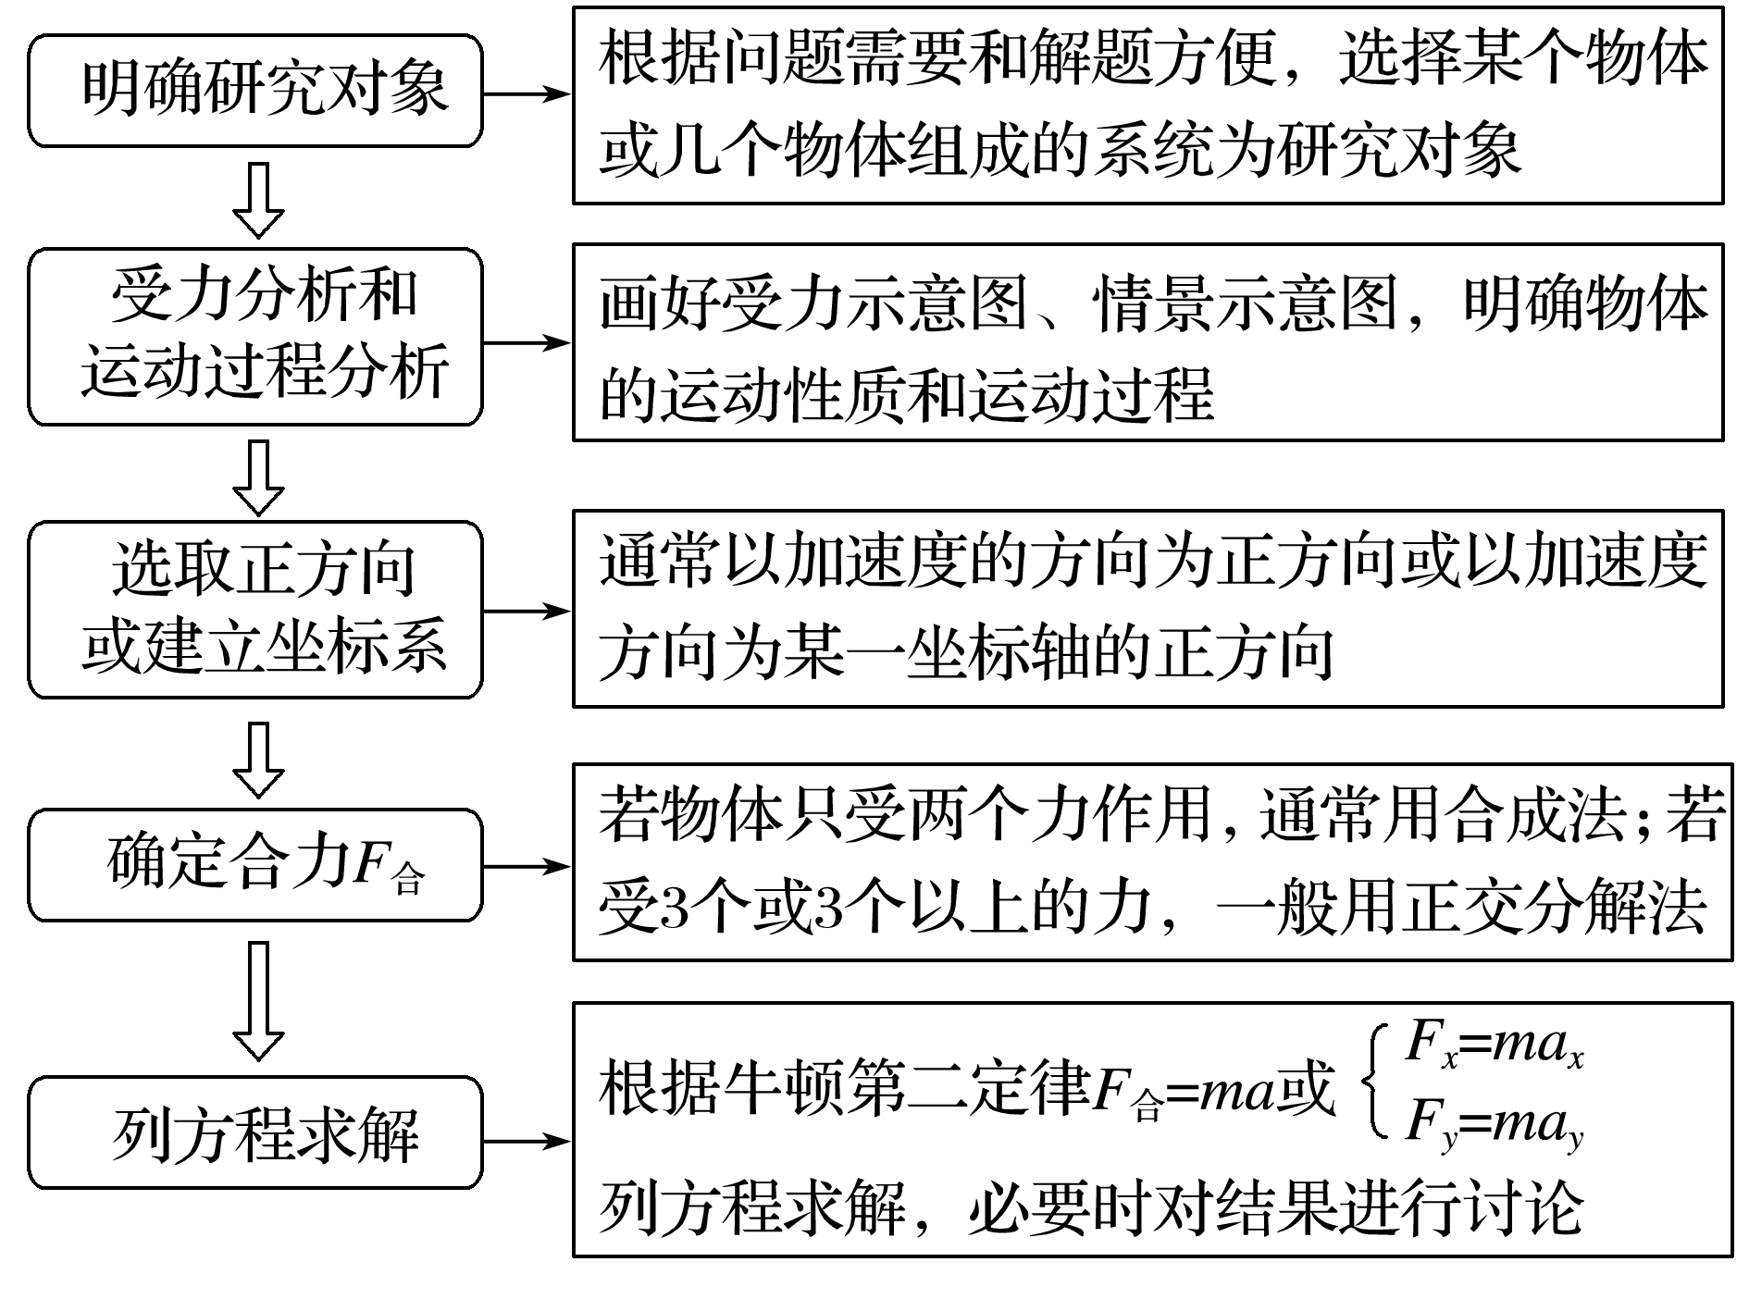

2.解题关键

(1)两类分析——物体的受力分析和物体的运动过程分析；

(2)两个桥梁——加速度是联系运动和力的桥梁；速度是各物理过程间相互联系的桥梁.

例题精练

1.(多选)如图2甲所示，物块的质量*m*＝1 kg，初速度*v*0＝10 m/s，在一水平向左的恒力*F*作用下从*O*点沿粗糙的水平面向右运动，某时刻*F*突然反向，大小不变，整个过程中物块速度的平方随位置坐标变化的关系图象如图乙所示，*g*＝10 m/s2.下列说法中正确的是(　　)

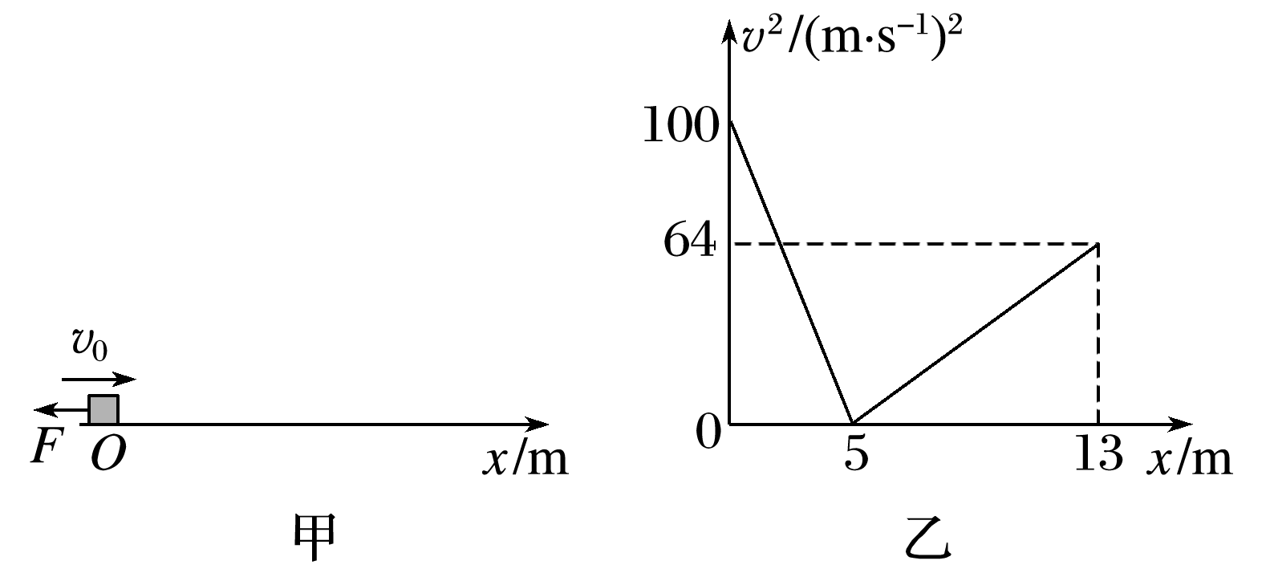

图2

A.0～5 m内物块做匀减速运动

B.在*t*＝1 s时刻，恒力*F*反向

C.恒力*F*大小为10 N

D.物块与水平面间的动摩擦因数为0.3

答案　ABD

解析　0～5 m内，由*v*12－*v*02＝2*a*1*x*1，得*v*12＝2*a*1*x*1＋*v*02，由题图乙知，2*a*1＝－20 m/s2，则*a*1＝－10 m/s2，则物块做匀减速运动，A正确；由题图乙知，物块的初速度*v*0＝10 m/s，恒力*F*在5 m处反向，在0～5 m内物块运动的时间*t*＝＝1 s，即在*t*＝1 s时刻，恒力*F*反向，B正确；5～13 m内，由*v*22＝2*a*2*x*2得物块的加速度*a*2＝＝ m/s2＝4 m/s2，由牛顿第二定律得－*F*－*μmg*＝*ma*1，*F*－*μmg*＝*ma*2，联立两式解得*F*＝7 N，*μ*＝0.3，D正确，C错误.

2.航模兴趣小组设计出一架遥控飞行器，其质量*m*＝2 kg，动力系统提供的恒定升力*F*1＝32 N，试飞时飞行器从地面由静止开始竖直上升.设飞行器飞行时所受的空气阻力大小恒为*f*＝4 N，飞行器上升9 s后由于出现故障而失去升力，出现故障9 s后恢复升力但升力变为*F*2＝16 N，取重力加速度大小*g*＝10 m/s2，假设飞行器只在竖直方向运动.求：

(1)飞行器9 s末的速度大小*v*1；

(2)飞行器0～18 s内离地面的最大高度*H*；

(3)飞行器落回地面的速度大小*v*2.

答案　(1)36 m/s　(2)216 m　(3)48 m/s

解析　(1)0～9 s内，飞行器受重力、升力和阻力作用做匀加速直线运动，由牛顿第二定律得：

*F*1－*mg*－*f*＝*ma*1

解得*a*1＝4 m/s2

飞行器9 s末的速度大小*v*1＝*at*1＝36 m/s.

(2)最初9 s内位移*h*1＝*a*1*t*12＝162 m

设失去升力后上升阶段加速度大小为*a*2，上升阶段的时间为*t*2，由牛顿第二定律得：

*f*＋*mg*＝*ma*2

解得*a*2＝12 m/s2

由运动学公式可得飞行器失去升力后上升阶段*v*1＝*a*2*t*2

由运动学公式可得*h*2＝*a*2*t*22

飞行器0～18 s内离地面的最大高度*H*＝*h*1＋*h*2

解得*t*2＝3 s，*H*＝216 m.

(3)飞行器到最高点后下落，设加速度大小为*a*3，由牛顿第二定律得：

*mg*－*f*＝*ma*3

解得*a*3＝8 m/s2

恢复升力前飞行器下落的时间为*t*3＝9 s－*t*2＝6 s，所以其速度*v*2＝*a*3*t*3.

解得*v*2＝48 m/s，

由于*H*>*a*3*t*32＝144 m，恢复升力后*F*2＝*mg*－*f*，所以飞行器匀速下降，可知落回地面的速度大小为48 m/s.

### 考点二　超重与失重问题

1.超重

(1)定义：物体对支持物的压力(或对悬挂物的拉力)大于物体所受重力的现象.

(2)产生条件：物体具有向上的加速度.

2.失重

(1)定义：物体对支持物的压力(或对悬挂物的拉力)小于物体所受重力的现象.

(2)产生条件：物体具有向下的加速度.

3.完全失重

(1)定义：物体对支持物(或悬挂物)完全没有作用力的现象称为完全失重现象.

(2)产生条件：物体的加速度*a*＝*g*，方向竖直向下.

4.实重和视重

(1)实重：物体实际所受的重力，它与物体的运动状态无关.

(2)视重：当物体在竖直方向上有加速度时，物体对弹簧测力计的拉力或对台秤的压力将不等于物体的重力.此时弹簧测力计的示数或台秤的示数即为视重.

技巧点拨

1.判断超重和失重的方法

(1)从受力的角度判断

当物体所受向上的拉力(或支持力)大于重力时，物体处于超重状态；小于重力时，物体处于失重状态；等于零时，物体处于完全失重状态.

(2)从加速度的角度判断

当物体具有向上的加速度时，物体处于超重状态；具有向下的加速度时，物体处于失重状态；向下的加速度等于重力加速度时，物体处于完全失重状态.

2.对超重和失重现象的理解

(1)发生超重或失重现象时，物体所受的重力没有变化，只是压力(或拉力)变大或变小了(即“视重”变大或变小了).

(2)物体处于超重或失重状态只与加速度方向有关，而与速度方向无关.

(3)物体超重或失重多少由物体的质量*m*和竖直加速度*a*共同决定，其大小等于*ma*.

(4)在完全失重的状态下，一切由重力产生的物理现象都会完全消失，如天平失效、浸在水中的物体不再受浮力作用、液柱不再产生压强等.

例题精练

3.一质量为*m*的乘客乘坐竖直电梯下楼，其位移*s*与时间*t*的关系图像如图7所示.乘客所受支持力的大小用*F*N表示，速度大小用*v*表示.重力加速度大小为*g*.以下判断正确的是(　　)

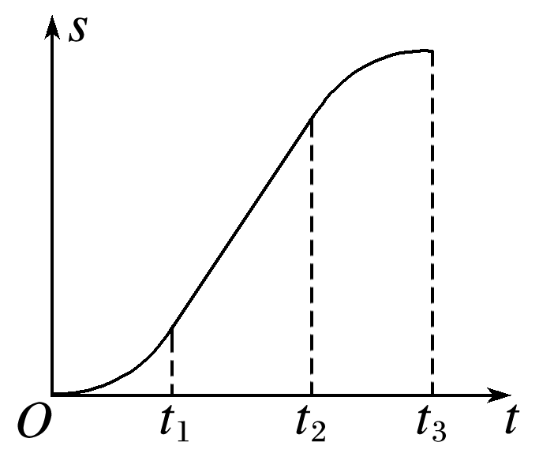

图7

A.0～*t*1时间内，*v*增大，*F*N>*mg*

B.*t*1～*t*2 时间内，*v*减小，*F*N<*mg*

C.*t*2～*t*3 时间内，*v*增大，*F*N<*mg*

D.*t*2～*t*3时间内，*v*减小，*F*N>*mg*

答案　D

解析　根据*s*－*t*图像的斜率表示速度可知，0～*t*1时间内*v*增大，*t*2～*t*3时间内*v*减小，*t*1～*t*2时间内*v*不变，故B、C错误；0～*t*1时间内速度越来越大，加速度向下，处于失重状态，则*F*N<*mg*，故A错误；*t*2～*t*3时间内，速度逐渐减小，加速度向上，处于超重状态，则*F*N>*mg*，故D正确.

4.一质量为*m*的人站在电梯中，电梯匀加速上升，加速度大小为*g*(*g*为重力加速度).人对电梯底部的压力大小为(　　)

A.*mg* B.2*mg*

C.*mg* D.*mg*

答案　C

解析　根据牛顿第二定律有*F*N－*mg*＝*ma*，解得电梯底部对人的支持力大小为*F*N＝*mg*，由牛顿第三定律知，人对电梯底部的压力大小为*F*N′＝*mg*，选项C正确.

### 考点三　瞬时加速度问题

1.两种模型

加速度与合外力具有瞬时对应关系，二者总是同时产生、同时变化、同时消失，当物体所受合外力发生突变时，加速度也随着发生突变，而物体运动的速度不能发生突变.

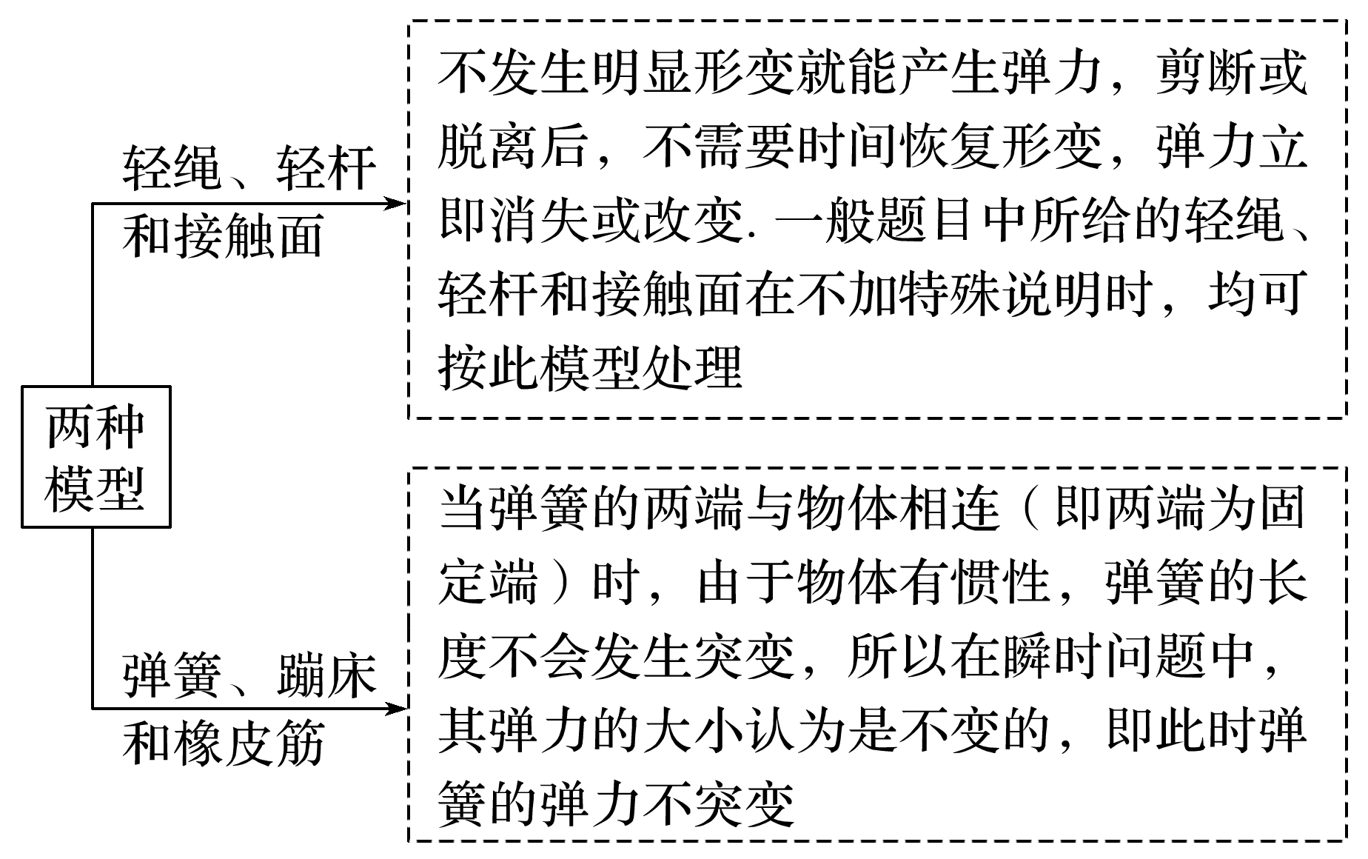

2.解题思路

→→

→

例题精练

5.如图8，吊篮用绳子悬挂在天花板上，吊篮*A*及物块*B*、*C*的质量均为*m*，重力加速度为*g*，则将悬挂吊篮的轻绳剪断的瞬间，下列说法正确的是(　　)

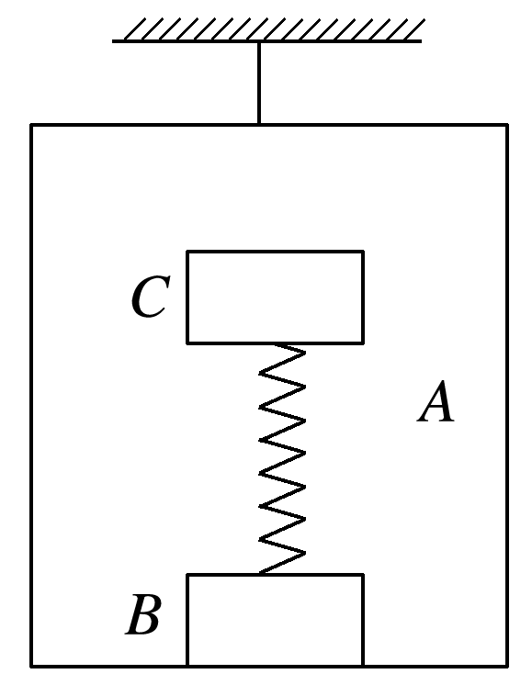

图8

A.三者的加速度都为*g*

B.*C*的加速度为零，*A*和*B*的加速度为*g*

C.*B*对*A*的压力为2*mg*

D.*B*对*A*的压力为*mg*

答案　B

解析　受力分析可知，物体*C*受重力和弹簧弹力，弹簧的弹力不能突变，在细绳剪断瞬间，*C*受到的弹力与重力相等，所受合力为零，则*C*的加速度为0；物体*B*与*A*相对静止，将*A*、*B*看作一个整体，受重力和弹簧的压力，弹簧的压力等于*C*物体的重力*mg*，对*A*、*B*组成的系统，由牛顿第二定律得*a*＝＝*g*，故A错误，B正确；以吊篮*A*为研究对象，*A*受到重力与*B*对*A*的压力，由牛顿第二定律得*mg*＋*F*N＝*ma*，代入数据得*F*N＝，C、D错误.

# 综合练习

**一．选择题（共10小题）**

1．（浙江模拟）如图所示，在竖直墙面上有A、B两点，离地面的高度分别为HA＝8m和HB＝4m，现从A、B两点与地面上的某个位置C之间架设两条光滑的轨道，使小滑块从A、B两点由静止开始下滑到地面所用的时间相等，那么位置C离墙角O点的距离为（　　）

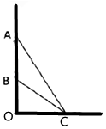

A．4m B．4m C．2m D．6m



【分析】运用牛顿第二定律找出加速度与轨道倾角的关系式，运动学公式列出位移与加速度的关系式，再结合几何关系即可求解。

【解答】解：设AC、BC与OC的夹角分别为α和β，由牛顿第二定律可得加速度分别为a1＝gsinα，a2＝gsinβ，

由几何关系可得lAC＝，lBC＝，



由运动学公式可得lAC＝a1t2，lBC＝a2t2，



联立解得sinα＝sinβ，即＝，解得lBC＝lAC，



设CO的距离为x，由勾股定理得HA2+x2＝lAC2，HB2+x2＝lBC2，

联立方程，解得x＝4m，故ACD错误，B正确



故选：B。

【点评】本题考查匀变速直线运动的位移公式以及牛顿第二定律，要求学生结合几何关系求解，难度适中。

2．（兴庆区校级一模）已知雨滴在空中运动时所受空气阻力F阻＝kr2v2，其中k为比例系数，r为雨滴半径，v为运动速率。t＝0时，雨滴由静止开始沿竖直方向下落．落地前雨滴已做匀速运动且速率为vm，用a表示雨滴的加速度，下列图象不可能正确的是（　　）

A． B．

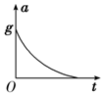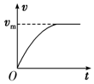

C． D．

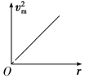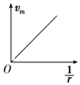

【分析】对雨滴受力分析，根据牛顿第二定律求得加速度随速度增大的变化趋势，根据雨滴做匀速直线匀速时处于平衡状态求得重力和阻力间的关系，根据球的面积公式把球的质量用半径表示，最后得到最大速率与球半径的关系。

【解答】解：A、对雨滴受力分析，雨滴受到重力和空气阻力，根据牛顿第二定律：

mg﹣kr2v2＝ma

速度增大，加速度减小，故A正确；

B、雨滴做加速度逐渐减小的加速运动，当加速度为0时，雨滴做匀速直线运动。故B正确；

CD、匀速时根据平衡方程：

kr2vm2＝mg

m＝



解得：vm＝×



故最大速率与成正比，或最大速率的平方与r成正比，故C正确，D错误；



故选：D。

【点评】解题的关键是根据牛顿第二定律找到加速度随速率的变化，当匀速时注意球的质量也和球的半径有关。

3．（红岗区校级月考）如图所示，有两个相同材料物体组成的连接体在斜面上运动，当作用力F一定时，m2所受绳的拉力（　　）

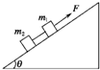

A．与θ有关 B．与斜面动摩擦因数有关

C．与系统运动状态有关 D．仅与两物体质量有关

【分析】对整体分析，运用牛顿第二定律求出整体的加速度，隔离对m2分析，运用牛顿第二定律求出拉力的大小，判断与什么因素有关。

【解答】解：对整体分析，根据牛顿第二定律得，a＝＝。



隔离对m2分析，有：T﹣m2gsinθ﹣μm2gcosθ＝m2a，解得T＝．知绳子的拉力与θ无关，与动摩擦因数无关，与运动状态无关，仅与两物体的质量有关。故D正确，A、B、C错误。



故选：D。

【点评】解决本题的关键能够正确地受力分析，运用牛顿第二定律进行求解，注意整体法和隔离法的运用。

4．（沈阳期末）如图，用相同材料做成的质量分别为m1、m2的两个物体中间用一轻弹簧连接。在下列四种情况下，相同的拉力F均作用在m1上，使m1、m2做加速运动：①拉力水平，m1、m2在光滑的水平面上加速运动。②拉力水平，m1、m2在粗糙的水平面上加速运动。③拉力平行于倾角为θ的斜面，m1、m2沿光滑的斜面向上加速运动。④拉力平行于倾角为θ的斜面，m1、m2沿粗糙的斜面向上加速运动。以△L1、△L2、△L3、△L4依次表示弹簧在四种情况下的伸长量，则有（　　）

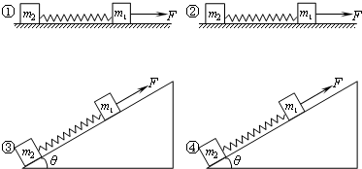

A．△L2＞△L1 B．△L4＞△L3 C．△L1＞△L3 D．△L2＝△L4

【分析】以整体为研究对象根据牛顿第二定律研究加速度，再以m2为研究对象，由牛顿第二定律和胡克定律研究弹簧的伸长量。

【解答】解：根据牛顿第二定律得

①以整体为研究对象，a1＝，对m2：k△L1＝m2a1＝



②以整体为研究对象，a2＝＝，对m2：k△L2＝μm2g+m2a1＝



③以整体为研究对象，a3＝＝，对m2：k△L3＝m2gsinθ+m2a3＝



④以整体为研究对象，a4＝＝﹣μgcosθ，



对m2：k△L4＝m2gsinθ+μm2gcosθ+m2a4＝



可见△L1＝△L2＝△L3＝△L4

故选：D。

【点评】本题是连接体问题，关键是选择研究对象。采用隔离法和整体法结合求解，得到的结论是：弹簧伸长的长度与粗糙情况无关。

5．（瑶海区月考）如图所示，在水平桌面上叠放着质量相等的A、B两块木板，在木板A上放着质量为m的物块C，木板与物块均处于静止状态，A、B、C之间以及B与地面间的动摩擦因数均为μ，设最大静摩擦力与滑动摩擦力大小相等。现用水平恒力F向右拉木板A，下列说法正确的是（　　）



A．A、C间一定不受摩擦力

B．A、B、C有可能一起向右做匀速直线运动

C．A、B间的摩擦力大小不可能等于F

D．不管F多大，木板B一定会保持静止

【分析】当拉力F较小时，ABC都处于静止状态，A、C 间的摩擦力大小为零，对木块B受力分析，竖直方向受重力、压力和支持力，水平方向受A对B向右的摩擦力fAB和地面对B向左的摩擦力fDB，由于A对B的最大静摩擦力小于地面对B的最大静摩擦力，故物体B一定保持静止；然后对AC整体和C分别受力分析即可求解.

【解答】解：A、当F较大时，AC一起在拉力F作用下向右做加速运动，或者F较大，A相对C有运动时，A、C间一定存在摩擦力，故A错误；

BD、设A、B的质量为M，先对木块B受力分析，竖直方向受重力、压力和支持力，水平方向受A对B向右的摩擦力fAB和地面对B向左的摩擦力fDB，

由于A对B的最大静摩擦力μ（m+M）g，小于地面对B的最大静摩擦力μ（m+2M）g，故物体B一直保持静止，故D正确，B错误；

C、当F较小时，A、B、C保持相对静止，A、C间不存在摩擦力，对A分析，B对A的摩擦力等于拉力F的大小，故C错误。

故选：D。

【点评】本题关键灵活地选择研究对象进行受力分析，然后根据物体所处状态进行分析，注意F的大小不确定，要分情况讨论，难度适中，是一道好题。

6．（浙江期中）某同学参加“筷子夹玻璃珠”游戏。如图所示，夹起玻璃珠后，左侧筷子与竖直方向的夹角θ为锐角，右侧筷子竖直，且两筷子始终在同一竖直平面内。保持玻璃珠静止，忽略筷子与玻璃珠间的摩擦。下列说法正确的是（　　）

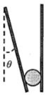

A．两侧筷子对玻璃珠的合力比重力大

B．筷子对玻璃珠的作用力是由于玻璃珠的形变产生的

C．右侧筷子对玻璃珠的弹力一定比玻璃球的重力大

D．左侧筷子对玻璃珠的弹力一定比玻璃珠的重力大

【分析】对玻璃珠进行受力分析，结合共点力平衡的条件，两侧筷子对玻璃珠的合力与重力等大反向；

弹力是施力物体发生弹性形变对受力物体产生的作用力；

根据力的平衡条件列方程分析两侧筷子对玻璃珠弹力大小。

【解答】解：对玻璃珠受力分析，受到重力、左侧筷子对玻璃珠的F1、右侧筷子对玻璃珠的F2，如图所示，玻璃珠在三个力的作用下处于平衡状态。

A、根据力的平衡条件可知，两侧筷子对玻璃珠的合力与重力等大反向，故A错误；

B、筷子对玻璃珠的作用力是由于筷子发生弹性形变产生的，不是玻璃珠的形变产生的，故B错误；

CD、根据力的平衡条件，竖直方向有：F1sinθ＝G，水平方向有：F2＝F1cosθ；

联立解得：F1＝，F2＝，由于θ＜90°，则一定有F1＞G，而F2不一定大于G，故C错误、D正确。



故选：D。

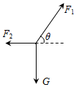

【点评】本题以某同学参加“筷子夹玻璃珠”游戏为情景载体，主要是考查了共点力的平衡问题，解答此类问题的一般步骤是：确定研究对象、进行受力分析、利用平行四边形法则进行力的合成或者是正交分解法进行力的分解，然后在坐标轴上建立平衡方程进行解答。

7．（甘州区校级月考）如图所示，小球的重力为12N，绳子OA与水平方向的角度为37°，OB水平（sin37°＝0.6，cos37°＝0.8，tan37°＝，cot37°＝），则绳子OA受到的拉力FOA、绳子OB受到的拉力FOB分别为（　　）

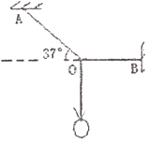

A．FOA＝7.2N，FOB＝9N B．FOA＝9.6N，FOB＝16N

C．FOA＝15N，FOB＝9N D．FOA＝20N，FOB＝16N

【分析】以O点为研究对象对其受力分析，结合共点力的平衡条件可以求出拉力大小。

【解答】解：以O点为研究对象，受力分析如图

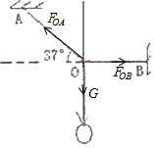

根据共点力的平衡条件，有：

FOAsin37°＝G

FOAcos37°＝FOB

整理代入数据可得：

FOA＝20N

FOB＝16N

故ABC错误，D正确。

故选：D。

【点评】在受力分析时，研究对象可以选取单个物体，可以选取几个物体为一整体，也可以选取一个点。

8．（4月份模拟）如图所示，固定的光滑绝缘斜面OM的倾角θ＝37°，空间存在着平行于斜面向上的匀强电场，电场强度的大小E＝3.0×103N/C。现有一带电量为q＝2.0×10﹣3C的带正电的小滑块从O点沿斜面匀速下滑（g取10m/s2，sin37°＝0.6，cos37°＝0.8），则小滑块的质量m（　　）

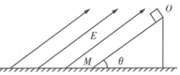

A．1kg B．2kg C．3kg D．4kg

【分析】以滑块为研究对象，由共点力平衡条件即可求解。

【解答】解：以小滑块为研究对象，受力分析如图所示，因为滑块匀速下滑，由平衡条件可得：qE＝mgsin37°，解得：m＝1kg，故A正确，BCD错误。

故选：A。

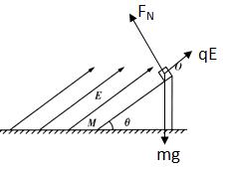

【点评】本题考查了由电场力参与的共点力平衡条件的应用，解题关键是准确地画出受力分析，题目比较简单。

9．（黄冈模拟）为了抗击病毒疫情，保障百姓基本生活，快递公司采用无人机配送快递。无人机在某飞行配送过程中，沿水平方向的速度vx和竖直向上的速度vy与飞行时间t的关系如图所示，下列说法正确的是（　　）

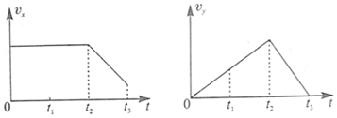

A．在t1时刻，无人机处于失重状态

B．在t2时刻，无人机上升至最高点

C．在0～t2内，无人机沿直线飞行

D．在t2～t3内，无人机做匀变速运动

【分析】通过加速度方向分析物体超重还是失重；通过合力与合速度方向间的关系分析物体是做直线运动还是做曲线运动；加速度恒定的运动为匀变速运动。

【解答】解：A、由竖直向上的速度vy与飞行时间t的关系图可知，在t1时刻，无人机正竖直方向分运动是在向上加速，所以，无人机处于超重状态，故A错误；

B、由竖直向上的速度vy与飞行时间t的关系图可知，在0～t3内竖直方向分速度一直向上，所以在t2时刻，无人机仍在上升，没有达到最高点，故B错误；

C、在t＝0时刻，因竖直方向分速度为零，所以合速度沿水平方向，而水平方向加速度为零，所以合加速度沿竖直方向，即t＝0时刻，合速度与合加速度不在同一直线上，所以在0～t2内，无人机沿曲线飞行，故C错误；

D、在t2～t3内水平方向和竖直方向的分加速度都恒定，所以合加速度恒定，无人机做匀变速运动，故D正确。

故选：D。

【点评】本题主要考查了运动的合成与分解，注意运动的合成与分解中，实际运动是合运动，要分析合运动的性质需要看：合力方向与合速度方向间的关系。

10．（成都期末）如图所示，高大的桥梁都会建造很长的引桥。引桥斜面与汽车之间的动摩擦因数为μ＝0.75（tan37°＝0.75），对引桥及引桥上行驶的汽车，下列说法正确的是（　　）

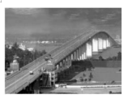

A．汽车的重力根据其产生的效果可以分解为沿斜面的下滑力和对斜面的压力

B．汽车沿引桥加速下行过程中处于超重状态

C．建造很长的引桥的目的是减小引桥斜面的倾角从而减小汽车重力沿斜面向下的分力，以保证汽车上桥容易且下桥安全

D．若引桥斜面与水平面所成的夹角为37°，则汽车在引桥上下行时关闭发动机后将加速下滑

【分析】重力的产生的效果即力的分解问题，根据力的实际效果分解，并依据力的平行四边形定则，即可求解；根据汽车受力分析确定其运动状态。

【解答】解：A、重力产生的效果可以分解为沿斜面向下的分力和垂直斜面向下的分力，不是对斜面的压力，故A错误；

B、汽车沿引桥加速下行过程中，加速度沿斜面向下，汽车处于失重状态，故B错误；

C、设引桥与水平面的夹角为θ，根据汽车在引桥上的受力情况可知，重力沿引桥面方向的分力为mgsinθ，引桥越长，θ越小，mgsinθ越小，可以减小过桥车辆的重力平行于引桥面向下的分力，保证汽车上桥容易下桥安全，故C正确；

D、若引桥斜面与水平面所成的夹角为37°，重力沿斜面向下的分力为mgsin37°＝0.6mg，汽车所受的摩擦力为μmgcos37°＝0.75×mg×0.8＝0.6mg，汽车受力平衡，匀速下滑，故D错误；

故选：C。

【点评】本题主要考查斜面的物体受力问题，结合力的平行四边形定则，掌握如何进行分解．搞清分力与合力的大小关系即可．

**二．多选题（共10小题）**

11．（浦北县校级月考）如图所示，水平传送带以恒定速度v向右运动，现将一小物体轻轻放在水平传送带的左端A处，物体先匀加速后匀速到达右端B处，且加速和匀速所用时间相等，已知A、B间距离为L，则（　　）

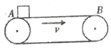

A．物体匀加速所用时间为



B．物体匀加速所用时间为



C．物体与传送带间的动摩擦因数为



D．物体与传送带间的动摩擦因数为



【分析】物体先做初速度为零的匀加速直线运动，后做匀速直线运动，应用运动学公式求出物体匀加速运动的时间，应用运动学公式与牛顿第二定律求出物体与传送带间的动摩擦因数。

【解答】解：AB、设物体做匀加速直线运动的时间为t，由题意可知，物体做匀速直线运动的时间也是t，

物体从A到B过程：L＝t+vt，解得：t＝，故A错误，B正确；



CD、物体做初速度为零的匀加速直线运动，设加速度大小为a，则a＝



对物体，由牛顿第二定律得：μmg＝ma

解得，物体与传送带间的动摩擦因数：μ＝，故C错误，D正确。



故选：BD。

【点评】本题考查了牛顿第二定律的应用，分析清楚物体的运动过程，应用运动学公式与牛顿第二定律即可解题。

12．（怀化一模）如图所示，质量相等的物块A和B叠放在水平地面上，左边缘对齐。A与B、B与地面间的动摩擦因数均为μ。先水平敲击A，A立即获得水平向右的初速度vA，在B上滑动距离L后停下；接着水平敲击B，B立即获得水平向右的初速度vB，A、B都向右运动，左边缘再次对齐时恰好相对静止。相对静止前B的加速度大小为a1，相对静止后B的加速度大小为a2，此后两者一起运动至停下。已知最大静摩擦力等于滑动摩擦力，重力加速度为g，下列说法正确的是（　　）

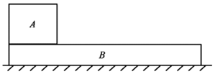

A．a1＝3a2

B．vA＝2



C．vB＝2



D．从左边缘再次对齐到A、B停止运动的过程中，A和B之间没有摩擦力

【分析】A、分别选取B和整体为研究对象，利用牛顿第二定律求出加速度；

B、由题意结合运动学公式可以求出A的初速度大小；

C、根据题意结合A、B两物块的速度和位移关系，可以求出B的初速度；

D、A、B一起做匀减速运动，A有向左的加速度，说明B对A有摩擦力。

【解答】解：A、设AB的质量均为m，在水平敲击B后，AB相对静止前，A相对于B向左运动，A对B的滑动摩擦力向左，地面对B的滑动摩擦力也向左，则B所受的合外力大小为FB＝μ•2mg+μmg＝3μmg

对物块B，由牛顿第二定律得FB＝ma1

解得a1＝3μg

相对静止后，对A、B整体，由牛顿第二定律得2μmg＝2ma2

解得a2＝μg，则a1＝3a2，故A正确；

B、敲击A后，A获得速度后向右做匀减速运动，对B来说，地面与B间的最大为fmax＝2μmg，A对B的滑动摩擦力为f＝μmg＜fmax，故B静止不动，对A由牛顿第二定律得aA＝μg

由运动学公式有



解得，故B错误；



C、敲击B后，设经过时间t，A、B达到共同速度v，则v＝aAt＝vB﹣a1t



联立解得，故C正确；



D、从左边缘再次对齐到A、B停止运动的过程中，A、B一起做匀减速运动，A有向左的加速度，说明B对A有摩擦力，故D错误。

故选：AC。

【点评】在滑块和木板模型中，要注意分析摩擦力的方向是解题的关键，另外要注意相等运动的分析。

13．（茂名期末）质量为2m的物块A和质量为m的物块B相互接触放在水平面上，如图所示，若对A施加水平推力F，使两物块一起沿水平方向做加速运动，下列说法中正确的是（　　）



A．若水平地面光滑，物块A对B的作用力大小为F

B．若水平地面光滑，物块A对B的作用力大小为



C．若物块A，B与地面间的动摩擦因数均为μ，则物体A对B的作用力大小为



D．若物块A与地面间无摩擦，B与地面间的动摩擦因数为μ，则物体A对B的作用力大小为



【分析】将AB作为整体处理，由牛顿第二定律可得出整体的加速度；再对B物体分析可得出B受到A的作用力。

【解答】解：AB、若水平面光滑，则对整体受力分析可知；F＝（2m+m）a

解得：a＝



再对B分析，B水平方向只受A的作用力，由牛顿第二定律可得：T＝ma＝，故A错误，B正确；



C、若物块A，B与地面间的动摩擦因数均为μ，则对整体受力分析可知：F﹣μ3mg＝（2m+m）a

再对B物体分析，由牛顿第二定律有：T′﹣μmg＝ma，联立解得：T′＝，故C正确；



D、若B和地面有摩擦，对整体分析有：F﹣μmg＝3ma′；则B受力为：T″﹣μmg＝ma′

解得：T″＝μmg+﹣＝，故D正确。



故选：BCD。

【点评】本题为牛顿第二定律中的连接体问题，这种问题注意一般先对整体分析再分析其中受力最少的那一个物体，即先整体后隔离，BC两项可作为结论进行应用。

14．（德州期末）如图所示，在光滑水平桌面的一端固定一个定滑轮，用轻绳跨过定滑轮将质量为mA＝0.5kg、mB＝9.5kg的两个物体A、B相连。不计轻绳与滑轮之间的摩擦，取g＝10m/s2．放手后两物体开始运动，在两物体运动过程中（　　）

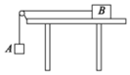

A．轻绳的拉力等于物体A的重力

B．轻绳的拉力小于物体A的重力

C．AB两物体的加速度大小为0.5m/s2

D．AB两物体的加速度大小为0.05m/s2

【分析】根据物体A的加速度方向，根据牛顿第二定律分析轻绳的拉力与物体A的重力的关系。分别对A和B受力分析，并根据牛顿第二定律列式求解出加速度大小。

【解答】解：AB、放手后，A向下做匀加速运动，加速度向下，处于失重状态，则轻绳的拉力小于物体A的重力，故A错误，B正确。

CD、设绳子拉力大小为T，根据牛顿第二定律

对A，有：mAg﹣T＝mAa；

对B，有：T＝mBa；

联立解得：a＝0.5m/s2，故C正确，D错误。

故选：BC。

【点评】本题是连接体，关键抓住两个物体的加速度大小相等，分别对A和B受力分析，根据牛顿第二定律求解加速度。

15．（天山区校级期末）如图所示，一个内壁光滑的弯管处于竖直平面内，其中管道半径为R，如图所示。现有一个半径略小于弯管横截面半径的光滑小球在弯管里运动，当小球通过最高点时速率为V0，则下列说法中正确的是（　　）

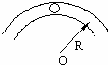

A．若V0＝，则小球对管内壁无压力



B．若V0＞，则小球对管内上壁有压力



C．若0＜V0＜，则小球对管内下壁有压力



D．不论V0多大，小球对管内下壁都有压力

【分析】当小球以不同的速度到达最高点时，则小球与管壁的作用力也不同。因此从小球与管壁无作用力的角度入手，得出这时的速度大小Vo，然后当速度大于Vo时管内上壁与其接触；当速度小于Vo时管内下壁与其接触，从而可以求出答案。

【解答】解：当小球到达管道的最高点，假设恰好与管壁无作用力。

A、则有：小球仅受重力，由重力提供向心力，即，得V0＝ 故A正确；



B、当V0＞，则小球到达最高点时，与内上壁接触，从而受到内上壁的压力。故B正确；



C、当0＜V0＜，则小球到达最高点时，与内下壁接触，从而受到内下壁的压力。故C正确；



D、小球对管内壁的作用力，要从速度大小角度去分析。故D不正确；

故选：ABC。

【点评】首先确定小球与管壁无作用力的速度，然后将速度进行比较，得出向心力大小，从而确定球与内壁的作用力。

16．（阳泉期末）如图所示，一斜面M静止在粗糙水平面上，斜面顶端安有滑轮，两物块P、Q用轻绳连接并跨过滑轮（不计滑轮的质量和摩擦），P悬于空中，Q放在斜面上，M、Q接触面粗糙，系统处于静止状态。当用水平向左的恒力推Q时，P、Q、M均静止不动，则（　　）

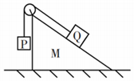

A．Q受到的摩擦力一定变小

B．M受到地面的摩擦力一定变大

C．轻绳上拉力一定变大

D．轻绳上拉力一定不变

【分析】根据平衡条件结合原来Q的受力情况判断Q受到的摩擦力的变化情况；以整体为研究对象，水平方向根据平衡条件可得地面对M的摩擦力的大小；对物体P受力分析，根据平衡条件可得绳子的拉力。

【解答】解：A、原来Q受到的摩擦力方向不确定，无法判断Q受到的摩擦力的变化情况，故A错误；

B、以整体为研究对象，水平方向根据平衡条件可得地面对M的摩擦力等于推力大小，原来推力为零、摩擦力为零，当用水平向左的恒力推Q时，地面对M的摩擦力等于F，故M受到地面的摩擦力一定变大，故B正确；

CD、对物体P受力分析，受重力和拉力，二力平衡，故绳子的拉力等于物体P的重力不变，故C错误、D正确。

故选：BD。

【点评】本题主要是考查了共点力的平衡问题，解答此类问题的一般步骤是：确定研究对象、进行受力分析、利用平行四边形法则进行力的合成或者是正交分解法进行力的分解，然后在坐标轴上建立平衡方程进行解答。注意整体法和隔离法的应用。

17．（宣化区校级月考）如图所示，铁板AB与水平地面间的夹角为θ，一块磁铁吸附在铁板下方。缓慢抬起铁板B端使θ角增加（始终小于90°）的过程中，磁铁始终相对铁板静止。则（　　）

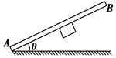

A．磁铁始终受到四个力的作用

B．铁板对磁铁的弹力逐渐增加

C．磁铁所受合外力逐渐减小

D．磁铁受到的摩擦力逐渐减小

【分析】对铁块受力分析：受重力、磁力、弹力和摩擦力，根据平衡条件列式求解出支持力和摩擦力的表达式后分析各力的变化情况。

【解答】解：AC、对铁块受力分析：铁块受重力G、磁力F、铁板的弹力N和摩擦力f共4个力，如图。由于铁块始终平衡，故合外力为零，保持不变，故A正确，C错误；

BD、根据平衡条件，有：

mgsinθ﹣f＝0

F﹣mgcosθ﹣N＝0

解得：f＝mgsinθ，N＝F﹣mgcosθ

由于θ不断增大，故f不断增大，N不断增大，故D错误，B正确；

故选：AB。

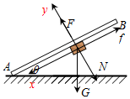

【点评】本题的关键是对铁块正确进行受力分析，然后根据平衡条件并运用正交分解法列式求解，注意三力平衡通常用合成法，三力以上通常用正交分解法。要注意磁力不能漏掉。

18．（相城区月考）轻绳一端固定在天花板上，另一端系一个小球，开始时绳竖直，小球与一个倾角为θ的静止三角形物块刚好接触，如图所示。现在用水平力F向左非常缓慢的推动三角形物块，直至轻绳与斜面平行，不计一切摩擦。关于该过程中，下列说法中正确的是（　　）

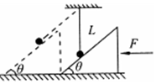

A．绳中拉力先变小后增大

B．地面对三角形物块的支持力不断增大

C．水平推力做的功等于小球机械能的增加量

D．地面对三角形物块的支持力的冲量不为零

【分析】对小球受力分析，根据平衡条件分析拉力和支持力的变化；根据能量守恒判断系统机械能的变化；根据冲量的计算公式判断冲量。

【解答】解：A、对小球受力分析，小球受重力mg、斜面对小球的弹力N和绳子的拉力T，小球缓慢移动时受力平衡，则N与T的合力与mg等大反向，因为斜面对小球的弹力方向不变，如图所示：

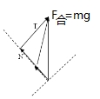

根据作图法知，绳子的拉力T逐渐减小，斜面对小球的弹力N逐渐增大，故A错误；

B、由前面分析，斜面对球的支持力逐渐增大，则球对斜面的压力逐渐增大，以三角形物块为研究对象，根据平衡条件可知地面对三角形物块的支持力逐渐变大，故B正确；

C、根据能量守恒得F做的功等于系统机械能的增量，斜面体动能和势能不变，小球的动能不变，所以系统机械能的增量等于小球的重力势能增加量。所以F做功等于小球机械能的增量，故C正确；

D、地面对三角形的支持力不为零，所以冲量也不为零，故D正确。

故选：BCD。

【点评】本题考查的是力学的动态分析，关键抓住合力为零，根据哪些力的大小和方向都不变，哪些力方向不变，通过作图法进行分析。

19．（福田区校级期末）如图为某运动员做蹦床运动时，利用传感器测得蹦床弹力随时间的变化图。假设运动员仅在竖直方向运动，且不计空气阻力，g取10m/s2。依据图象给出的物理信息，可得（　　）

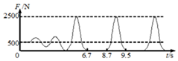

A．运动员质量为50kg

B．运动员的加速度最大为50m/s2

C．运动员上升的最大高度是5m

D．8.7s至9.5s内，运动员先失重再超重

【分析】由图分析可知：运动员的重力等于500N，即求出质量．当弹力最大时，运动员的加速度．由图读出最大的弹力，根据牛顿第二定律求出最大加速度．由图读出运动员在空中运动的时间，由竖直上抛的规律求出最大高度．

【解答】解：A、由图知，运动员的重力G＝500N，则其质量为m＝＝kg＝50kg，可以求出运动员的质量，故A正确；



B、当蹦床对运动员的弹力最大时，运动员的加速度最大，由图读出最大的弹力Fm＝2500N，根据牛顿第二定律得：Fm﹣mg＝mam，得运动员的最大加速度am＝m/s2＝40m/s2．故B错误；



C、由图读出运动员在空中运动的时间为T＝8.7s﹣6.7s＝2s，根据对称性可知：下落时间为t＝＝1s，所以运动员离开蹦床上升的最大高度h＝gt2＝m＝5m，故C正确；



D、蹦床的弹力大于重力，运动员的加速度向上，即超重，弹力小于重力，运动员加速度向下，即失重。可知8.7s至9.5s内，运动员先失重再超重再失重，故D错误。

故选：AC。

【点评】本题考查读图能力和分析研究实际问题的能力．同时要抓住运动员在空中做竖直上抛运动时的对称性，上升和下落时间相等．

20．（和平区校级期末）如图所示是一质量为50kg的乘客乘电梯上楼过程中速度﹣时间图象，g取10m/s2。下列说法正确的是（　　）

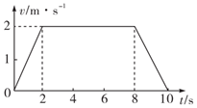

A．t＝1s时，乘客对电梯底板的压力大小为550N

B．0～2s和8～10s两个过程中电梯的加速度相同

C．乘客在8～10s上升过程中处于失重状态，重力消失

D．电梯上升过程的总位移大小为16m，方向竖直向上

【分析】（1）由v﹣t图象斜率求出0～2s内的加速度大小，然后根据牛顿第二定律求出乘客对电梯底板的压力大小；

（2）由v﹣t图象斜率可知0～2s和8s～10s两个过程中电梯的加速度；

（3）加速度向下时候乘客失重，但是重力的施力物体是地球，一直存在；

（4）由v﹣t图象与t轴所围的面积可知电梯上升过程的总位移。

【解答】解：A、由v﹣t图象可知，0～2s内的加速度a＝＝1m/s2，



由牛顿第二定律得F﹣mg＝ma，解得F＝55N，故A正确；

B、由v﹣t图象可知，8s～10s内的加速度a＝＝﹣1m/s2，



由此可知0～2s和8s～10s两个过程中电梯的加速度大小相等，方向相反，故B错误；

C、8s～10s内，上升过程加速度为﹣1m/s2方向竖直向下，处于失重状态，重力保持不变，故C错误；

D、由v﹣t图象与t轴所围的面积可知电梯上升过程的总位移大小为16m，方向竖直向上，故D正确。

故选：AD。

【点评】本题考查v﹣t图象，斜率表示加速度，与t轴所围的面积表示位移，容易犯错的地方是方向问题，加速度和位移都是矢量；

乘客的超重和失重判断：加速竖直向上判断为超重，加速度竖直向下判断为失重。

**三．填空题（共10小题）**

21．（宿豫区校级月考）如图所示，倾斜索道与水平面夹角为37°，当载人车厢沿钢索匀加速向上运动时，车厢的人对厢底的压力为其重量的1.25倍，那么车厢对人的摩擦力为其体重的　　倍．

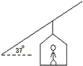

【分析】对人受力分析可知，人在水平和竖直方向都有加速度，由牛顿第二定律可以求得竖直方向上的加速度的大小，进而可以求得水平方向上的加速度的大小，再次由牛顿第二定律可以求得摩擦力的大小．

【解答】解：由于人对车厢底的正压力为其重力的1.25倍，所以在竖直方向上有FN﹣mg＝ma上，

解得a上＝0.25g，

设水平方向上的加速度为a水，＝tan37°＝



所以a水＝g，



对人受力分析可知，在水平方向上摩擦力作为合力产生加速度，

即f＝ma水＝mg，



故答案为：．



【点评】人的水平和竖直方向的加速度之间的关系，是解决本题的关键，在本题中人在水平和竖直两个方向上都是有加速度的．

22．（富阳市校级月考）一个质量为1kg的物体在光滑水平面上受几个大小均为1N的水平力作用，而处于静止状态．先撤去东方向的一个力，历时1s，随后又撤去西方向的一个力，又历时1s，则物体在第2s末离初始位置的距离是　1.5m　．

【分析】物体平衡时，几个力中的任意其他力的合力与撤去的力等值、反向、共线．将其中的一个力撤去后，合力与这个力等大，反向，根据牛顿第二定律计算加速度，根据运动学基本公式求解位移和速度．

【解答】解：当去掉向东的1N的水平力时，剩余的力的合力大小为1N，方向向西，根据牛顿第二定律得：

，方向向西



所以1s后物体的速度大小是：v＝at＝1m/s

位移大小为：x1＝m，方向向西．



随后又撤去西方向的一个力，此时物体受到的合力又等于0，物体做匀速直线运动，有：

x2＝vt′＝1×1m＝1m

物体的总位移：x＝x1+x2＝0.5+1＝1.5m

故答案为：1.5m

【点评】本题先根据平衡条件运用合成法求出合力，然后根据牛顿定律确定加速度，再根据运动学基本公式求解，难度不大，属于基础题．

23．（黄浦区期中）如图所示，用大小为F的水平恒力，推静放在光滑水平地面A处的小物块，推至B处时物块速度为v，然后改用大小不变、方向相反的力F′推小物块，则小物块再次回到B处时的速度大小为　v　，回到A处时的速度大小为　v　．



【分析】假设最右端点为C，对A到B过程，B到C再到B过程，B到A过程分别运用动能定理列式后联立求解．

【解答】解：对A到B过程运用动能定理：FL＝mv2



对B到C再到B过程运用动能定理：W＝mv′2＝0



故有：v′＝v；

对B到A过程运用动能定理：F′L＝mvA2﹣mv2



联立解得：vA＝v；



故答案为：v，v．



【点评】本题关键灵活选择过程运用动能定理列式，要注意恒力做功与路径无关，不难．

24．（天津期末）如图所示，两个用轻线相连的位于光滑水平面上的物块，质量分别为m1和m2．拉力F1和F2方向相反，与轻线沿同一水平直线，且F1＞F2，则在两个物块运动过程中轻线的拉力T＝　　．



【分析】先用整体法求解加速度，在用隔离法隔离出木块m1受力分析，根据牛顿第二定律列式求解出细线的拉力．

【解答】解：将m1和m2做为整体，由牛顿第二定律，整体加速度为

，



对m1由牛顿第二定律有

m1a＝F1﹣T，

所以

，



即在两个物块运动过程中轻线的拉力为．



故答案为：



【点评】整体法与隔离法是求见连接体问题的常用方法，当不涉及系统内力时，可以用整体法，当要求解系统的内力时可以用隔离法．

25．（2008秋•桂林期末）如图所示，水平地面上有两个完全相同的木块A、B，在水平力F的作用下一起运动，FAB表示A、B间的作用力，若地面光滑，则FAB＝　　；若地面不光滑，动摩擦因数为μ，则FAB＝　　．



【分析】两个木块的加速度相同，先对整体研究，由牛顿第二定律求出加速度，再以B为研究对象，求解A对B的作用力，进行选择．

【解答】解：设两木块的质量均为m．

A、B若地面是完全光滑的，对整体用牛顿第二定律得，加速度a＝，再对B运用牛顿第二定律得：



FAB＝ma＝．



D若地面动摩擦因数为μ，对整体用牛顿第二定律得，加速度为：a＝，再对B运用牛顿第二定律得：



FAB﹣μmg＝ma，解得：FAB＝．



故答案为：，．



【点评】本题考查牛顿第二定律的应用；本题不能想当然，认为地面光滑与粗糙时，A、B间相互作用力不同．对于多个物体，要灵活选择研究对象．

26．（青浦区二模）拱桥是古代能工巧匠的杰作，以赵州桥最为有名。如图是拱桥模型，将四块相同的石块砌成圆弧形结构，每块石块的重力为G，对应的圆心角均为45°，第2、3块石块间的接触面是竖直的，第1、4块石块在水平地面上，两侧被P、Q挡住。假定不考虑各接触面间的摩擦力，则第1块石块对第2块石块的作用力和第2块石块对第3块石块的作用力大小之比为　：1　；第1块石块对地面的作用力大小为　2G　。

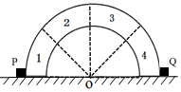

【分析】分别以第2块石块和四块石块为研究对象，受力分析结合共点力的平衡条件可以求出作用力，进而求出比值关系。

【解答】解：以第2块石块为研究对象，受力分析如图

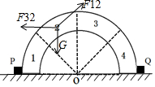

由共点力的平衡条件可知

F12sin45°＝G

F12cos45°＝F32

整理可得F12＝G



F32＝G

又由牛顿第三定律可知，第2块石块对第3块石块的作用力大小等于第3块石块对第2块石块的作用力大小，故

第1块石块对第2块石块的作用力和第2块石块对第3块石块的作用力大小之比为：1；



以四块石块为整体受力分析，设地面对第1块石块的作用力为N，则由共点力的平衡条件可得

在竖直方向2N＝4G

即N＝2G

由牛顿第三定律可知第1块石块对地面的作用力大小N′＝N＝2G。

故答案为：：1，2G。



【点评】在受力分析时，整体法和隔离法是常用的方法，一定要熟练掌握。

27．（二道区校级期末）如图所示，物块A在倾斜的木板上匀速下滑，已知木板的倾角为α，则物块和木板间的动摩擦因数为　tanα　。

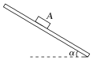

【分析】以物块为研究对象进行受力分析，沿木板方向根据平衡条件求解物块和木板间的动摩擦因数。

【解答】解：物块沿木板下滑过程中受到重力mg、支持力N和摩擦力f，如图所示：

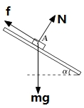

沿木板方向根据平衡条件可得：mgsinα＝f

根据滑动摩擦力的计算公式可得：f＝μN＝μmgcosα

解得物块和木板间的动摩擦因数为：μ＝tanα。

故答案为：tanα。

【点评】本题主要是考查了共点力的平衡问题，关键是能够确定研究对象、进行受力分析、利用平衡条件建立平衡方程进行解答。

28．（嘉兴期末）如图所示，有一倾角θ＝30°的斜面体B固定于水平地面上，质量为m的物体A放置于B上，其左侧面与水平轻弹簧接触。现对轻弹簧施加一个水平作用力，A和B始终保持静止，弹簧始终在弹性限度内。当A、B之间的摩擦力为0时，弹簧弹力大小为　mg　；当弹簧弹力大小为mg时，A所受摩擦力大小为　mg　。

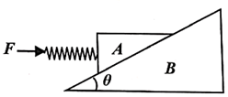

【分析】对滑块A受力分析，考虑弹簧弹力的平行斜面分量与重力的下滑分量的大小关系，得到滑块相对斜面的运动趋势，判断静摩擦力的有无和方向，根据平衡条件求解摩擦力大小。

【解答】解：对物体A受力分析，受重力、支持力、弹簧的弹力，可能会有平行斜面的静摩擦力，设弹簧弹力大小为为F；

如果Fcos30°＝mgsin30°，即F＝mg时，A所受的摩擦力为零；



当弹簧弹力大小为F′＝mg＞mg时，A有沿斜面向上的运动趋势，受到的摩擦力大小为f＝F′cos30°﹣mgsin30°＝mg×﹣mg×＝mg，方向沿着斜面向下。



故答案为：mg；mg。



【点评】本题主要是考查了共点力的平衡问题，关键是能够确定研究对象、进行受力分析、利用平行四边形法则进行力的合成，然后建立平衡方程进行解答。

29．（大港区期中）如图所示，台秤的托盘上放有质量为2kg的物体，整个装置放到升降机中，如果升降机以2m/s2的加速度减速上升，则台秤的示数为　16　N．如果升降机以2m/s2的加速度减速下降，则台秤的示数为　24　N．（g取10m/s2）

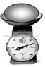

【分析】对物体进行受力分析，列牛顿第二定律方程，解方程即可求物体对台秤的压力

【解答】解：以物体为研究对象，由牛顿第三定律知，物体受到的支持力跟物体对秤的压力大小相等。

当升降机以2m/s2的加速度匀减速上升时，加速度向下，向下为正：mg﹣N＝ma

所以　N＝mg﹣ma＝20﹣4＝16N

台秤的示数为16N

升降机加速上升时，a的方向竖直向上，取向上为正，则

N﹣mg＝ma 得：N＝mg+ma＝20+4＝24N

台秤的示数为24N

故答案为：16，24

【点评】本题考查了超重和失重的应用，记住，当物体具有向下的加速度时处于失重状态，当物体处于超重状态时处于超重状态。

30．（昌平区期末）篮球是一项很受欢迎的运动。“上篮”是篮球中的一种动作，指进攻到篮下的位置跳起，把篮球升起接近篮筐的位置，再以单手将球投进。其中跳起过程可分为下蹲、蹬地、离地上升、下落四个过程。蹬地的过程中，运动员处于　超重　状态；离地上升的过程中，不计空气阻力，运动员处于　完全失重　状态（两空均选填“超重”、“失重”或“完全失重”）。

【分析】当人对接触面的压力大于物体的真实重力时，就说人处于超重状态，此时有向上的加速度；当人对接触面的压力小于物体的真实重力时，就说人处于失重状态，此时有向下的加速度；如果没有压力了，那么就是处于完全失重状态，此时向下加速度的大小为重力加速度g。

【解答】解：运动员在蹬地的过程中，对地面的压力大于重力，从而使人产生向上的合力，所以此时，人处于超重状态；当离开地面后，人对地面就没有作用力了，处于完全失重状态；

故答案为：超重；完全失重。

【点评】本题主要考查了对超重失重现象的理解，人处于超重或失重状态时，人的重力并没变，只是对地面的压力变了。

**四．计算题（共10小题）**

31．（安徽模拟）如图甲，在光滑水平面上放置一木板A，在A上放置物块B，A与B之间的动摩擦因数为0.2，0时刻起，对A施加沿水平方向的力，A和B由静止开始运动。在0～2s内，A的加速度随时间变化的关系如图乙所示。运动过程中B始终未脱离A，重力加速度取g＝10m/s2。求：

（1）绘制A的速度﹣时间图像，并求A在0～2s内的位移；

（2）B在0～2s内的位移。

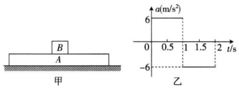

【分析】（1）根据a﹣t图画出A的v﹣t图象，结合图线与时间轴包围的面积求出位移大小；

（2）根据牛顿第二定律计算B的加速度，在AB共速以前，B是匀加速运动，之后是匀减速运动，画出v﹣t图象，结合面积计算位移。

【解答】解（1）根据图乙绘制A的速度﹣时间图像如图1所示

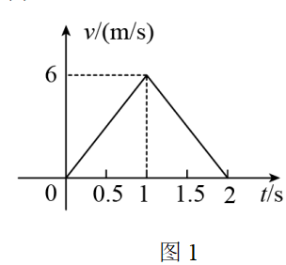

由于v﹣t图线与时间轴包围的面积表示位移，则由图像即可求得A在0～2s内的位移：xA＝×6×2m＝6m；



（2）AB之间的滑动时，对B有μmg＝maB，即有aB＝2m/s2，绘制B的图像速度﹣时间图像如图2所示

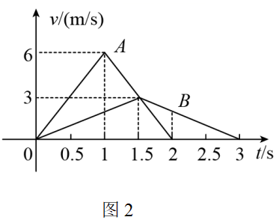

同理，由图像即可求得B在0～2s内的位移xB＝×3×m+×（3+2）×m＝3.5m；



答：（1）A在0～2s内的位移为6m；

（2）B在0～2s内的位移为3.5m。

【点评】本题考查学生对匀变速直线运动图象的认识，要求学生能利用a﹣t图绘制v﹣t图，并能通过v﹣t图求位移，对于高三学生，难度不大。

32．（蚌埠模拟）如图所示，一足够长的带电绝缘板静止在水平地面上，其质量M＝0.5kg、所带电荷量q＝3C，在板的右端放置一个质量为m＝0.5kg不带电的小染料块（可视为质点），小染料块与绝缘板之间的动摩擦因数μ1＝0.2，绝缘板与地面之间的动摩擦因数μ2＝0.4。某时刻起在空间加电场强度E＝3N/C、沿板水平向右的匀强电场（忽略绝缘板所带电荷的影响），小染料块和绝缘板将开始运动，且发生相对滑动，经t＝2s后撤去电场。小染料块与绝缘板相对滑动时会留下一条彩色痕迹，不计相对滑动时各自质量的变化，重力加速度g取10m/s2，板所带电荷量不变。

（1）小染料块和绝缘板在电场中运动时，加速度大小分别为多少？

（2）撤去电场后，某时刻小染料块和绝缘板的速度相等，求该速度的大小；

（3）求小染料块在绝缘板上所留痕迹的长度。



【分析】（1）根据牛顿第二定律即可求解；

（2）分别分析物体的受力情况，结合匀变速直线运动的基本公式即可求解；

（3）结合牛顿第二定律和匀变速直线运动位移公式即可求解。

【解答】（1）设小染料块和绝缘体的加速度分别为a1、a2，根据牛顿第二定律可知：

μ1mg＝ma1

qE﹣μ1mg﹣μ2（m+M）g＝Ma2

解得：a1＝2m/s2，a2＝8m/s2

（2）t＝2s后，设小染料块和绝缘体的速度分别为v1、v2、，则：

v1＝a1t，v2＝a2t

解得：v1＝4m/s，v2＝16m/s

撤去电场后，小染料块受力不变，加速度不变；绝缘体受到地面和小染料块的摩擦力，以加速度a′做匀减速直线运动，由牛顿第二定律可知：

μ1mg+μ2（m+M）g＝Ma′

设经过t′，小染料和绝缘体的速度相同为v，有

v＝v1+a1t′＝v2﹣a′t′

解得：t′＝1s，v＝6m/s

（3）撤去电场前，小染料和绝缘体的位移分别为：

x1＝a1t2＝2×22m＝4m



x2＝a2t2＝8×22m＝16m



从撤去电场到二者速度相同经过的位移分别为：

x1′＝（v1+v）t′＝（4+6）×1m＝5m



x2′＝（v2+v）t′＝（16+6）×1m＝11m



在小染料和绝缘体速度相同后，小染料块做加速度为a1＝2m/s2的匀减速直线运动，设板的加速度大小为a″，由牛顿第二定律可知：

μ2（m+M）g﹣μ1mg＝Ma″

解得：a″＝6m/s2＞a1，故小染料块相对绝缘体向右运动，所划得痕迹与之前重复，痕迹的长度为：△x＝（x2+x2′）﹣（x1+x1′）＝（16+11）m﹣（4+5）m＝18m

答：（1）小染料块和绝缘板在电场中运动时，加速度大小分别为2m/s2，8m/s2；

（2）撤去电场后，某时刻小染料块和绝缘板的速度相等，该速度的大小为6m/s；

（3）小染料块在绝缘板上所留痕迹的长度为18m。

【点评】本题主要考查牛顿运动定律在板块问题中的应用，要注意根据小染料块的运动判断其摩擦力的方向，从而结合牛顿第二定律求解加速度。

33．（杭州期中）2022年将在北京举办第24届冬季奥运会，这促生了许多冰雪项目。桐庐县合村乡生仙里滑雪场于2020年12月12日对外开放（如图甲所示），现将滑雪道简化为如图乙所示的两个倾角不同的斜面，两斜面间平滑连接，已知斜面AB长100m、倾角为37°，斜面BC的倾角为11°（sin11°≈0.2），游客李华和滑雪板总质量为80kg，从斜面AB的顶端静止下滑经B点后滑上斜面BC，最终停在距B点25m的位置，整个滑行过程用时12.5s，不计空气阻力，AB、BC两段运动均可看作匀变速运动，g＝10m/s2。求：

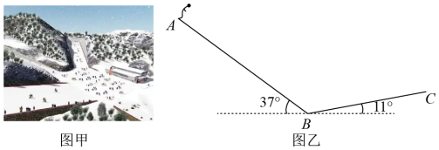

（1）整个滑雪过程中李华的最大速度；

（2）滑雪板与斜面AB之间的的动摩擦因数；

（3）李华在BC段向上滑行的过程中，斜面BC对滑雪板的平均阻力多大。

【分析】（1）李华加速运动到B点时有最大速度，根据x＝t求解速度；



（2）（3）根据v2＝2ax求解两段运动过程的加速度，结合牛顿第二定律求解动摩擦因数和平均阻力。

【解答】解：（1）最大速度即B处速度的大小，设为vm，则有x1+x2＝t总



得：vm＝20m/s

（2）设在斜面AB上下滑时的加速度为a1，则有vm2＝2a1x1

得：a1＝2m/s2

根据牛顿第二定律得：mgsin37°﹣μmgcos37°＝ma1

得：μ＝0.5

（3）在BC段匀减速运动时的加速度为a2，则有vm2＝2a2x2

得：a2＝8m/s2

在BC段向上滑行的过程中，有：mgsin11°+Ff＝ma2

解得斜面BC对滑雪板的平均阻力为：Ff＝480N

答：（1）整个滑雪过程中李华的最大速度为20m/s；

（2）滑雪板与斜面AB之间的的动摩擦因数为0.5；

（3）李华在BC段向上滑行的过程中，斜面BC对滑雪板的平均阻力为480N。

【点评】本题难点在于把握下滑过程始末速度为0和vm、上滑过程始末速度为vm和0，均为匀变速直线运动过程，则可运用x＝t求解最大速度。



34．（罗甸县期末）如图所示，光滑水平桌面上的物体A质量为m1，系一细绳，细绳跨过桌沿的定滑轮后悬挂质量为m2的物体B，先用手使B静止（细绳质量及滑轮摩擦均不计）。

（1）求放手后A、B一起运动中绳上的张力FT。

（2）若在A上再叠放一个与A质量相等的物体C，绳上张力就增大到FT，求m1：m2。

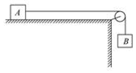

【分析】（1）放手后两物体一起做匀加速直线运动，分别以AB为研究对象进行受力分析，由牛顿第二定律可求得绳子的拉力；

（2）分别对B及BC整体受力分析，由牛顿第二定律可列出绳子张力的表达式，根据题意可得出质量的关系。

【解答】解：（1）对B有：m2g﹣FT＝m2a1

对A有：FT＝m1a1

则FT＝g



（2）对B有：m2g﹣FT2＝m2a2

对A和C系统，有：FT2＝2m1a2

则FT2＝g



由FT2＝FT



得：g＝•g



所以m1：m2＝1：2

答：（1）放手后A、B一起运动中绳上的张力FT为g。



（2）m1：m2＝1：2。

【点评】该题考查了整体法和隔离法的应用，知道在什么情况下用整体法，什么情况下用隔离法，进行受力分析。

35．（松山区校级月考）如图所示，三物体以细绳相连，mA＝2kg，mB＝3kg，mC＝1kg，A、C与水平桌面间的动摩擦因数μ＝0.25，则系统的加速度大小为多少？绳中的张力FAB，FAC各是多少？（g取10m/s2）

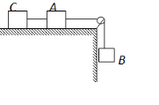

【分析】先以ABC整体为研究对象，由牛顿第二定律求解加速度大小。

分别以B、C为研究对象，由牛顿第二定律求解AB、AC之间绳子的张力。

【解答】解：以ABC整体为研究对象，在沿绳子的方向上受到B的重力与AC受到的摩擦力，它们沿绳子的方向的加速度的大小相等，所以：

（mA+mB+mC）a＝mBg﹣μmAg﹣μmCg

解得：a＝3.75m/s2；

以B为研究对象，根据牛顿第二定律可得：mBg﹣FAB＝mBa

解得：FAB＝18.75N；

C在水平方向只受到摩擦力与绳子的拉力，由牛顿第二定律得：

mCa＝FAC﹣μmCg

解得：FAC＝6.25N。

答：系统的加速度大小为3.75m/s2；

绳中的张力FAB，FAC分别为18.75N、6.25N。

【点评】本题主要是考查了牛顿第二定律的知识；利用牛顿第二定律答题时的一般步骤是：确定研究对象、进行受力分析、进行正交分解、在坐标轴上利用牛顿第二定律建立方程进行解答；注意整体法和隔离法的应用。

36．（抚州期末）如图所示，重力为G的物体甲通过三段轻绳悬挂，三段轻绳的结点为O，轻绳OB水平且B端与站在水平面上质量为m的人相连，轻绳OA与竖直方向的夹角θ＝37°，物体甲及人均处于静止状态（已知sin37°＝0.6，cos37°＝0.8，g取10m/s2，设最大静摩擦力等于滑动摩擦力）。

（1）轻绳OA、OB受到的拉力分别是多大？

（2）若人的质量m＝60kg，人与水平面之间的动摩擦因数μ＝0.2，欲使人在水平面上不滑动，则物体甲的质量最大不能超过多少？

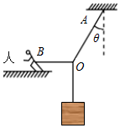

【分析】（1）以结点O为研究对象，分析受力，作出力图，根据平衡条件求出轻绳OA、OB受到的拉力；

（2）当人刚要滑动时，物体甲的质量达到最大，此时人受到的静摩擦力达到最大值，再平衡条件求出物体甲的质量。

【解答】解：（1）以结点O为研究对象，受到三段轻绳的拉力，其中悬挂重物的轻绳拉力T＝G，利用平行四边形法则进行力的合成如图所示，

根据平衡条件可得：FOA＝，FOB＝Gtanθ；



（2）当甲的质量增大到人刚要滑动时，质量达到最大，此时人受到的静摩擦力达到最大值。

人的最大静摩擦力为：fm＝μmg＝0.2×60×10N＝120N

由平衡条件得：FOBm＝fm

又FOBm＝m甲mgtanθ

联立解得：m甲m＝16kg。

答：（1）轻绳OA、OB受到的拉力分别是、Gtanθ；



（2）物体甲的质量最大不能超过16kg。

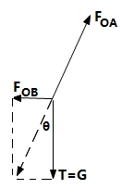

【点评】本题主要是考查了共点力的平衡问题，解答此类问题的一般步骤是：确定研究对象、进行受力分析、利用平行四边形法则进行力的合成或者是正交分解法进行力的分解，然后在坐标轴上建立平衡方程进行解答。

37．（天元区校级期末）如图所示，质量为M的人通过定滑轮将质量为m的重物拉住，人保持静止，若绳与竖直方向夹角为θ，当地的重力加速度为g。求：

（1）绳子对重物的拉力T多大？

（2）地面对人的支持力FN多大？

（3）地面对人的摩擦力f多大？

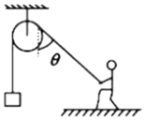

【分析】（1）对物体根据平衡条件求解绳子拉力；

（2、3）对人进行受力分析，竖直方向根据平衡条件求解支持力，水平方向根据共点力平衡条件求解摩擦力。

【解答】解：（1）对物体根据平衡条件得绳子拉力大小为：T＝mg，方向向上；

（2）对人进行受力分析，受重力、拉力、支持力和摩擦力，如图所示，

竖直方向根据平衡条件有：FN＝Mg﹣Tcosθ＝Mg﹣mgcosθ，

支持力的方向向上；

（3）水平方向根据共点力平衡条件，有：f＝Tsinθ＝mgsinθ，方向向右。

答：（1）绳子对重物的拉力大小为mg，方向向上；

（2）地面对人的支持力大小为Mg﹣mgcosθ，方向向上；

（3）地面对人的摩擦力大小为mgsinθ，方向向右。

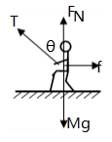

【点评】本题主要是考查了共点力的平衡问题，解答此类问题的一般步骤是：确定研究对象、进行受力分析、利用平行四边形法则进行力的合成或者是正交分解法进行力的分解，然后在坐标轴上建立平衡方程进行解答。

38．（南昌期末）如图所示，物体甲通过三段轻绳悬挂，三段轻绳的结点为O，轻绳OB水平且B端与放在水平面上的物体乙相连，物体甲及物体乙均处于静止状态。已知：物体甲的质量m1＝10kg，物体乙的质量m2＝50kg，轻绳OA与竖直方向的夹角θ＝37°，sin37°＝0.6，cos37°＝0.8，g＝10m/s2，设最大静摩擦力等于滑动摩擦力。求：

（1）轻绳OA、OB受到的拉力分别是多大？

（2）物体乙与水平面间的动摩擦因数至少多大？

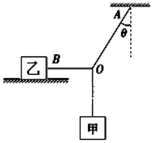

【分析】（1）对点O受力分析，受三个沿着绳子方向的拉力，根据平衡条件并结合正交分解法列式求解各个力；

（2）物体乙受重力、支持力、拉力和静摩擦力，根据平衡条件得到静摩擦力大小；

【解答】解：（1）以结点O为研究对象，如右图所示，结点O受FOA、FOB和F三个力的作用，其中F＝m1g

将FOA分解为水平方向和竖直方向的两个力，由平衡条件有：

FOB＝FOAsinθ

FOAcosθ＝F

联立解得：FOA＝125N FOB＝75N

故轻绳OA、OB受到的拉力分别为125N，75N。

（2）乙在水平方向仅受绳OB的拉力FOB和地面的摩擦力f作用，根据平衡条件有：

f＝FOB 且f＝μN N＝m2g

联立以上各式得：μ＝0.15

答：（1）轻绳OA、OB受到的拉力分别是125N，75N；

（2）物体乙与水平面间的动摩擦因数至少0.15。

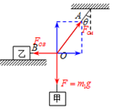

【点评】本题是力平衡中临界问题，关键是分析临界条件。物体刚要滑动时静摩擦力达到最大值

39．如图所示，质量为m的人站在放置在升降机中的体重秤上，

求；（1）当升降机静止时，体重计的示数为多少？

（2）当升降机以大小为a的加速度竖直加速上升时，体重计的示数为多少？

（3）当升降机以大小为a的加速度竖直减速下降时，体重计的示数为多少？

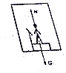

【分析】分析加速度的方向，根据牛顿第二定律列式，则可求得体重计的示数。

【解答】解：（1）升降机静止时，体重计的示数与重力相等为：N＝mg

（2）对于人：若加速度向上，则有：N﹣mg＝ma

得：N＝mg+ma

（3）竖直减速下降下加速向上加速度方向一样：N﹣mg＝ma；

得：N＝mg+ma

示数等于支持力。

答：（1）当升降机静止时，体重计的示数为mg

（2）当升降机以大小为a的加速度竖直加速上升时，体重计的示数为mg+ma

（3）当升降机以大小为a的加速度竖直减速下降时，体重计的示数为mg+ma

【点评】题考查超重和失重现象的分析，要注意明确其本质就是牛顿第二定律的应用，要注意根据牛顿第二定律进行分析求解。

40．北京欢乐谷游乐场天地双雄是目前亚洲唯一的双塔太空梭，如图所示，它是能体验强烈失重、超重感觉的娱乐设施。先把乘有十多人的座舱，送到76m高的地方，让座舱自由落下，当落到离地面28m时制动系统开始启动，座舱匀减速运动到地面时刚好停止。若某游客手中托着质量为1kg的饮料瓶进行这个游戏，g取9.8m/s2，问：

（1）当座舱落到离地面高度为40m的位置时，饮料瓶对手的作用力多大？

（2）当座舱落到离地面高度为15m的位置时，手要用多大的力才能托住饮料瓶？

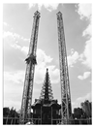

【分析】（1）当座舱落到离地面高度为40m的位置时，处于完全失重状态，故饮料瓶对手的压力为零；

（2）座舱先自由落体，然后匀加速，对自由落体运动过程运用速度位移公式得到末速度v，再对减速下降过程运用速度位移公式，得出加速度，最后对饮料瓶受力分析，运用牛顿第二定律列式求解。

【解答】解：（1）当座舱落到离地面高度为40m的位置时，处于完全失重状态；故饮料瓶对手的压力为零。

（2）座舱自由落体过程，有：

v2＝2g（H﹣h）…①

座舱匀减速运动到地面过程，根据速度位移公式，有：

v2＝2ah…②

由①②解得：a＝16.8m/s2

当座舱落到离地面高度为15m的位置时，饮料瓶处于超重状态，有：

F﹣mg＝ma

解得：F＝m（g+a）＝1×（9.8+16.8）N＝26.6N

即手要用26.6N的力才能把饮料瓶托住。

答：（1）当座舱落到离地面高度为40m的位置时，饮料瓶对手的作用力是0；

（2）当座舱落到离地面高度为15m的位置时，手要用26.6N的力才能托住饮料瓶。

【点评】本题关键把座舱的运动情况分析清楚，求出减速的加速度，再对铅球受力分析，根据牛顿第二定律列式求出手对铅球的托力。

**五．解答题（共10小题）**

41．（上海模拟）如图所示，质量mA＞mB的两个物体A、B叠放在一起，在竖直向上的推力F作用下沿竖直粗糙墙面向上匀速运动。

（1）分析物体A所受摩擦力情况；

（2）若撤去F的作用，物体A、B沿墙面继续向上运动。物体B的受到A给它的弹力如何变化？

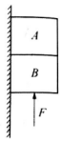

【分析】（1）根据产生摩擦力的条件可以判断A所受摩擦力为零；

（2）根据后来物体A、B处于完全失重状态，可以判断A、B间的弹力为零。

【解答】解：（1）以A、B两物体为整体，由受力分析可知，A与墙面间弹力为零，不满足产生摩擦力的条件，故物体A所受摩擦力为零；

（2）有力F时，A、B之间的弹力等于A的重力；若撤去F的作用，物体A、B沿墙面继续向上运动。物体A、B只受重力作用，处于完全失重状态，故物体A、B间的弹力为零，

即物体B的受到A给它的弹力减小到零。

答：（1）物体A所受摩擦力为零；（2）物体B的受到A给它的弹力减小至零。

【点评】在判断摩擦力的有无时，可以利用假设法，也可以之间根据摩擦力的产生条件来判断。

42．（临沧期末）某航空公司的一架客机，在正常航线上做水平飞行时，突然受到强大的垂直气流的作用，使飞机在10s内下降高度为1800m，造成众多乘客和机组人员的伤害事故，如果只研究在竖直方向上的运动，且假设这一运动是匀变速直线运动．

（1）求飞机在竖直方向上产生的加速度多大？

（2）试估算质量为65kg的乘客所系安全带必须提供多大拉力才能使乘客不脱离座椅．

【分析】（1）根据匀变速直线运动的位移公式求出飞机在竖直方向上的加速度．

（2）根据牛顿第二定律求出安全带的拉力．

【解答】解：（1）根据匀变速直线运动的位移公式有 s＝at2



得a＝＝m/s2＝36m/s2



（2）由牛顿第二定律：F+mg＝ma

得F＝m（a﹣g）＝1690N

答：

（1）飞机在竖直方向上产生的加速度是36m/s2．

（2）质量为65kg的乘客所系安全带必须提供1690N的拉力才能使乘客不脱离座椅．

【点评】本题综合考查了牛顿第二定律和运动学公式，知道加速度是联系力学和运动学的桥梁．

43．（桂林月考）一长木板置于粗糙水平地面上，木板左端放置一小物块，在木板右方有一墙壁，木板右端与墙壁的距离为4.5m，如图（a）所示，t＝0时刻开始，小物块与木板一起以共同速度向右运动，直至t＝1s时木板与墙壁碰撞（碰撞时间极短），碰撞前后木板速度大小不变，方向相反，运动过程中小物块始终未离开木板，已知碰撞后1s时间内小物块的v﹣t图线如图（b）所示，木板的质量是小物块质量的15倍，重力加速度大小g取10m/s2，求：

（1）t＝0时刻，小物块与木板一起向右运动的共同速度；

（2）木板与地面间的动摩擦因数μ1及小物块与木板间的动摩擦因数μ2。

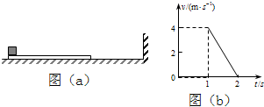

【分析】（1）对碰前过程由牛顿第二定律时行分析，结合运动学公式可求得初速度和μ1；

（2）对碰后过程分析同理可求得μ2；

【解答】解：（1）设向右为正方向，木板与墙壁相碰前，小物块和木板一起向右做匀变速运动，加速度设为a1，小物块和木板的质量分别为m和M，由牛顿第二定律有：

﹣μ1（m+M）g＝（m+M）a1

由图可知，木板与墙壁碰前瞬时速度v1＝4m/s；

由运动学公式可得：v1＝v0+a1t1

s0＝v0t1+a1t12；



式中t1＝1s，s0＝4.5m是木板碰间有的位移，v0是小物块和木板开始运动时的速度．

联立以上各式解得：v0＝5m/s，μ1＝0.1．

（2）在木板与墙壁碰撞后，木板以﹣v1的初速度向左做匀变速运动，小物块以v1的初速度向右做匀变速运动．设小物块的加速度为a2，由牛顿第二定律有：

﹣μ2mg＝ma2

由图可得：

a2＝



t2＝2s，v2＝0；代入以上两式可得：

μ2＝0.4；

答：（1）t＝0时刻，小物块与木板一起向右运动的共同速度5m/s；

（2）木板与地面间的动摩擦因数是0.1及小物块与木板间的动摩擦因数是0.4．

【点评】本题考查牛顿第二定律及运动学公式的应用，涉及两个物体多个过程，题目中问题较多，但只要认真分析，一步步进行解析，是完全可以求解的．

44．（潍坊校级模拟）如图所示，静止在水平地面上的平板车，质量M＝10kg，其上表面离水平地面的高度h＝1.25m．在离平板车左端B点L＝2.7m的P点放置一个质量m＝1kg的小物块（小物块可视为质点）．某时刻对平板车施加一水平向右的恒力F＝50N，一段时间后小物块脱离平板车落到地面上．（车与地面及小物块间的动摩擦因数均为μ＝0.2，取g＝10m/s2）求：

（1）小物块从离开平板车至落到地面上所需时间；

（2）小物块离开平板车时的速度大小；

（3）小物块落地时，平板车的位移大小．

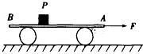

【分析】（1）物体从离开平板车做平抛运动即可求的下落时间

（2）分别利用牛顿第二定率求的加速度，在利用运动学公式即可求的速度

（3）物块滑落后做平抛运动，小车继续做匀加速运动，由平抛运动知识、牛顿第二定律、匀变速运动的位移公式可以求出物块落地点到车尾的水平距离s．

【解答】解：（1）小物块从离开平板车至落到地面为平抛运动

t＝



（2）小物体在平板车上向右做加速直线运动的加速度为



小物体向右运动位移为



小物体离开平板车的速度为v1＝a1t1

平板车的加速度为



平板车向右的位移为



x2﹣x1＝L

联立解得v1＝6m/s

x2＝11.7m

（3）物体离开平板车后平板车的加速度为



平板车在两者分离后的位移为



平板车总位移为x＝x2+x3

解得x＝15.975m

答：（1）小物块从离开平板车至落到地面上所需时间为0.5s；

（2）小物块离开平板车时的速度大小为6m/s；

（3）小物块落地时，平板车的位移大小为15.975m．

【点评】分析清楚物块与小车的运动过程，应用牛顿第二定律、运动学公式、找出两着间的位移关系，即可正确解题

45．（江苏月考）如图所示，一辆货车载着许多相同的圆柱形空油桶在高速公路上匀速行驶，由于雾霾影响，该车驾驶员的能见度为s。已知每只空油桶质量为m，重力加速度为g，不计油桶之间的摩擦力。

（1）货车匀速行驶时，桶C受到桶A给它的支持力为多大？

（2）为防止紧急刹车时桶C脱离桶B砸向前方的驾驶室而发生危险，刹车时的加速度不能超过多少？

（3）为确保安全行驶，货车匀速行驶的速度不能超过多大？

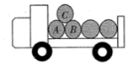

【分析】（1）货车匀速行驶，C处平衡状态，对C做受力分析即可

（2）货车急刹车后，桶C由于惯性会继续向前运动，有可能会脱离B。两个物体脱离的标志是：两物体间支持力为0。因此在分离瞬间对C受力分析，只受到自身重力和A的支持力，由此可求出货车减速时的加速度

（3）能见度为s，前方可能存在险。货车在刹车之后做减速运动，把最大加速度带入速度位移公式（避免C砸向驾驶室发生危险），即可求出货车的最大速度。

【解答】解：（1）货车匀速行驶时，A、B、C均处于平衡状态，

对桶C受力分析如图：

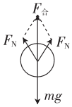

正交分解可得



解得



（2）在C脱离B的瞬间，对桶C受力分析如图：

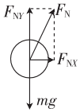

竖直方向上：FN2cos30°＝mg

水平方向上：FN2sin30°＝ma

联立可得 方向向右



（3）以最大加速度做减速运动，由速度位移公式 02﹣v2＝2（﹣a）s

解得



答：（1）货车匀速行驶时，桶C受到桶A的支持力为；



（2）为防止紧急刹车时桶C脱离桶B砸向前方的驾驶室而发生危险，刹车的加速度不能超过；



（3）为确保安全行驶，匀速行驶的速度不能超过。



【点评】这个题目以牛顿第二定律为基石，考查了力的合成与分解、运动学公式等知识点。难点在于第二问，要清楚两个物体分离的临界条件是两个物体间支持力为0.

46．（无锡期末）如图所示，质量为5kg的木块，恰好能沿倾角为37°的斜面匀速下滑（g取10m/s2，sin37°＝0.6，cos37°＝0.8）。求：

（1）木块与斜面间的动摩擦因数为多少？

（2）要使木块沿斜面匀速向上运动，必须加多大的水平推力F？

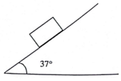

【分析】（1）木块受重力，斜面支持力，摩擦力，先由木块不受推力时可以匀速下滑，列沿斜面的平衡方程，可以得到物体和斜面间动摩擦因数；

（2）物体受推力作用下沿斜面匀速向上运动，沿斜面和垂直斜面方向建立平衡方程进行解答。

【解答】解：（1）木块恰好能够沿斜面下滑，根据平衡条件可得：mgsin37°＝μmgcos37°

解得：μ＝0.75；

（2）受推力后仍匀速运动，则：

沿斜面方向有：Fcos37°﹣mgsin37°﹣μFN＝0

垂直斜面方向有：FN﹣mgcos37°﹣Fsin37°＝0

解得：F＝171.4N。

答：（1）木块与斜面间的动摩擦因数为0.75；

（2）要使木块沿斜面匀速向上运动，必须加171.4N的水平推力。

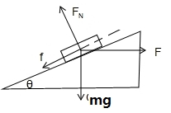

【点评】本题主要是考查共点力的平衡，解答此类问题的一般步骤是：确定研究对象、进行受力分析、利用平行四边形法则进行力的合成或者是正交分解法进行力的分解，然后在坐标轴上建立平衡方程进行解答。

47．（黄冈期末）建筑工地利用滑轮从下往上运送重物的过程中，会用一根绳子拉着重物使其与墙壁间保持一定的距离，以保护重物可以安全的运送上去。如图所示，某时刻重物在辅助绳水平拉力的作用下处于静止状态，重物悬点离定滑轮的竖直距离为h＝4.5m，离竖直墙壁的距离为l＝0.5m，重物的重量为450N，求水平辅助绳的拉力大小。

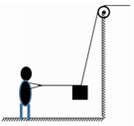

【分析】对重物受力分析，利用平行四边形法则作图，根据平衡条件列方程求解水平辅助绳的拉力大小。

【解答】解：对重物受力分析，受到重力、两段绳的拉力，如图所示；

根据图中几何关系可得：tanθ＝



设人水平拉绳子的力为F，根据平衡条件可得：

F＝Gtanθ＝N＝50N。



答：水平辅助绳的拉力大小为50N。

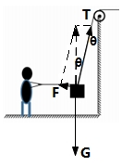

【点评】本题主要是考查了共点力的平衡问题，关键是能够确定研究对象、进行受力分析、利用平行四边形法则进行力的合成，然后建立平衡方程进行解答。

48．（张掖期末）如图所示，质量为m1的物体甲通过三段轻绳悬挂，三段轻绳的结点为O，轻绳OB水平且B端与放置在水平面上的质量为m2的物体乙相连，轻绳OA与竖直方向的夹角θ＝37°，物体甲、乙均处于静止状态。（已知sin37°＝0.6，cos37°＝0.8，tan37°＝0.75，g取10m/s2．设最大静摩擦力等于滑动摩擦力）求：

（1）若物体甲的质量m1＝1kg轻绳OA、OB受到的拉力是多大？

（2）若物体乙的质量m2＝4kg，物体乙与水平面之间的动摩擦因数为μ＝0.3，则欲使物体乙在水平面上不滑动，物体甲的质量m1最大不能超过多少？

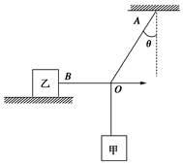

【分析】（1）以结点O为研究对象，分析受力，作出力图，根据平衡条件求出轻绳OA、OB受到的拉力；

（2）当乙物体刚要滑动时，物体甲的质量m1达到最大，此时乙受到的静摩擦力达到最大值Fmax＝μm2g，再平衡条件求出物体甲的质量。

【解答】解：（1）对结点O，受到三段绳子拉力作用，如图，有：

FTOA＝＝N＝12.5N



FTOB＝m1gtanθ＝10×N＝7.5N；



（2）当乙物体刚要滑动时静摩擦力达到最大值，即为：

fm＝μm2g＝0.3×40N＝12N

对乙水平方向的摩擦力与OB绳的拉力相等；

当FTOB＝m1mg＝fm＝12N时有：m1m＝1.6kg。



答：（1）若物体甲的质量m1＝1kg，轻绳OA、OB受到的拉力分别为12.5N、7.5N。

（2）欲使物体乙在水平面上不滑动，物体甲的质量m1最大不能超过1.6kg。

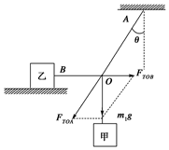

【点评】本题主要是考查了共点力的平衡，解答本题的关键是：确定研究对象、进行受力分析、进行力的合成，利用平衡条件建立方程进行解答。

49．用某一速度竖直上抛一物体，如果它在空中所受阻力是重力的，它从出手到落回原地共用6s，则它上升的时间为　2.7　s．



【分析】根据牛顿第二定律分别求出上升和下降过程中的加速度，结合运动学公式联立列式可求解

【解答】解：由题意知，



上升时合力F＝mg+f＝，根据牛顿第二定律可得，加速度a1＝



设初速度为v，上升的最大高度为h，上升时间为t1，

则：v＝a1t1

h＝＝＝①



下落时合力为F′＝mg﹣f＝，根据牛顿第二定律可得，加速度a2＝



下落时间为t2

则有：＝＝②



联立①②得：



又t1+t2＝6

故可得：t1＝＝2.7s



故答案为：2.7

【点评】本题考查了牛顿第二定律和运动学公式的综合，知道加速度是联系力学和运动学的桥梁．

50．请解释：宇航员怎样使他自己在“空间行走”。

【分析】宇航员要想在太空行走主要要克服失重带来的问题。

【解答】答：即宇航员在空间行走主要采用两种方式：脐带式和自由式。

（1）脐带式太空行走就是航天员通过一根“脐带”与航天器相连，进行出舱活动。航天员所需要的氧气、压力、电源和通信等都是通过“脐带”由航天器提供的。为了避免缠绕，“脐带”长度一般不超过5米。所以，航天员只能在航天器附近活动。

（2）自由式太空行走，航天员通过背负载人机动装置可以在太空自由飞行。载人机动装置就像一个背包，由压缩氮气箱、供气系统、喷气推力器、电子控制设备、温度控制装置和蓄电池等组成。它以高压氮气作为飞行动力，使航天员可以到距离航天器100米远的地方活动。航天员可以通过载人机动装置左右机械手臂上的控制器，控制高压氮气从安装在不同部位的喷管喷出，从而控制飞行姿态和速度。

【点评】只要克服失重带来的问题，宇航员就可以在空间行走。